Tên : Văn Tiến Minh

MSSV: PD02930

**Hướng dẫn cài đặt phần mềm SQL Server**

Bạn có 3 lựa chọn chính: Trial evaluation (Đánh giá thử nghiệm), Developer edition (phiên bản dành cho nhà phát triển) và Express edition (phiên bản Express).

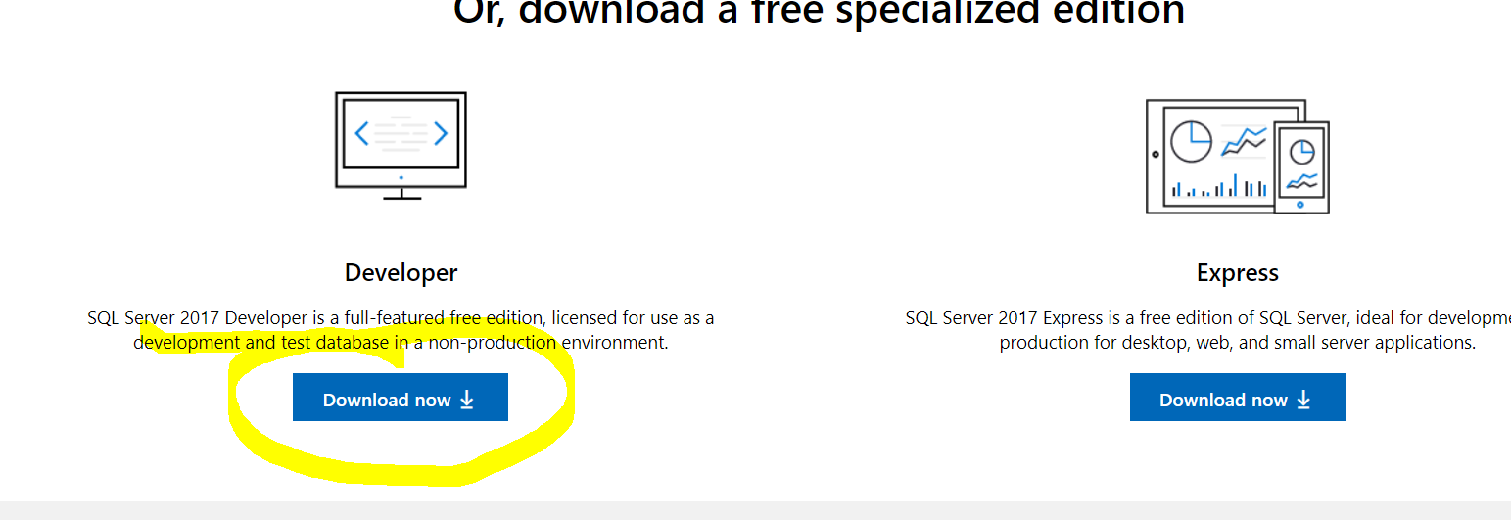

**Cài đặt SQL Server 2017**

Sau khi tải xuống, hãy chạy file thiết lập của trình cài đặt SQL Server. Tùy chọn **Basic** sẽ cài đặt chủ yếu là **Database Engine** với các thành phần cơ bản. Bài viết sẽ sử dụng tùy chọn **Custom** để tìm hiểu một số tính năng khác có trong SQL Server. **Download Media**sẽ được cài đặt sau hoặc cài đặt trong các máy khác:

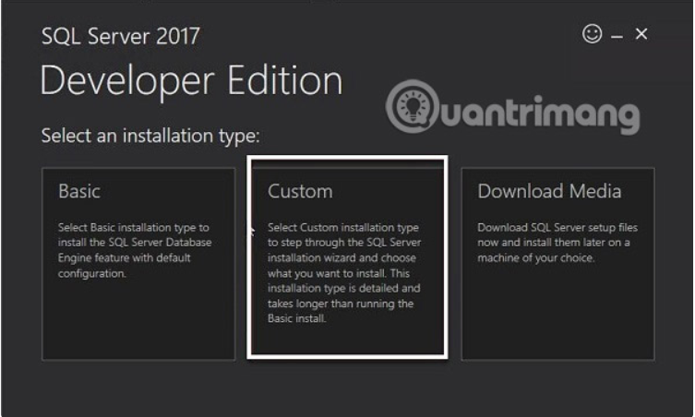

Bạn có thể chọn vị trí cài đặt. Nó đòi hỏi 9.000MB dung lượng trống. Sau khi được chọn, nhấn **Install:**

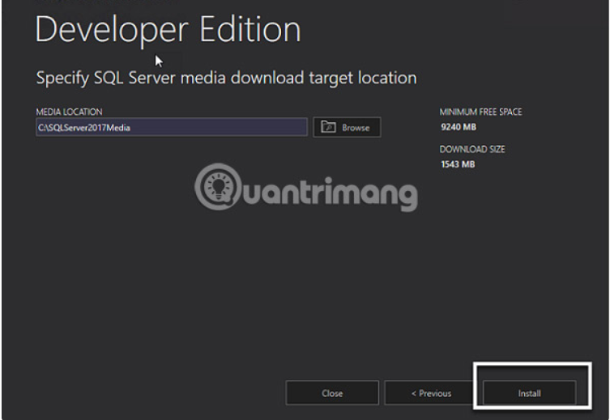

Trong khi cài đặt, bạn sẽ tìm thấy các URL hữu ích. Ví dụ, các diễn đàn SQL Server sau đây, nơi bạn sẽ nhận được lời khuyên bổ ích:

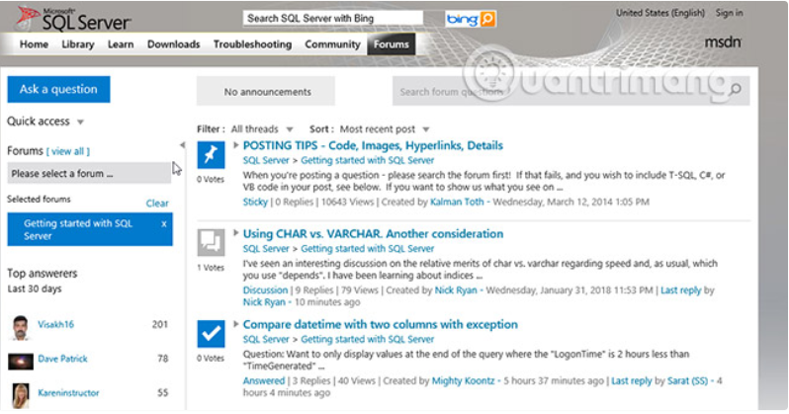

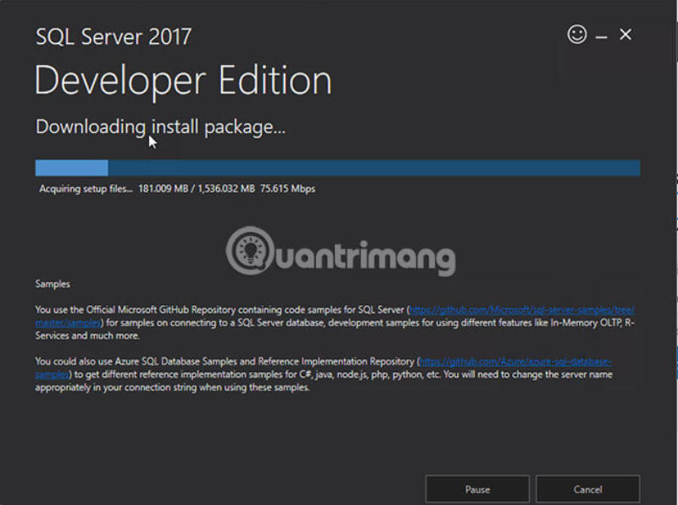

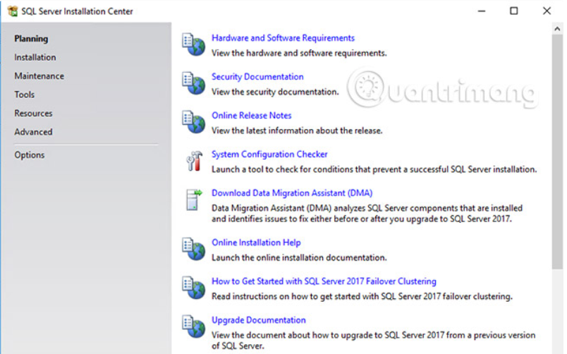

Hãy đi đến phần **Installation** và chọn tùy chọn **New SQL Server stand-alone installation**. Lưu ý rằng SQL Server Reporting Services được cài đặt riêng:

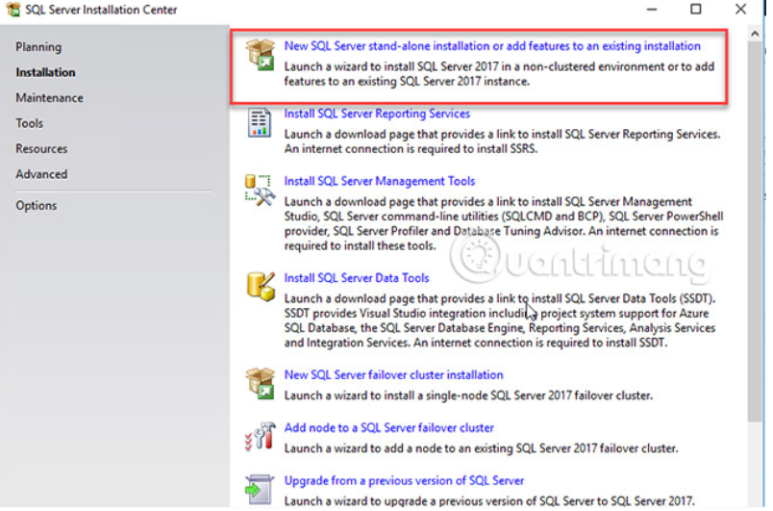

Trong key phần mềm, bạn có thể chỉ định giấy phép hoặc chọn một phiên bản miễn phí. Trong ví dụ này, phiên bản dành cho nhà phát triển sẽ được cài đặt:

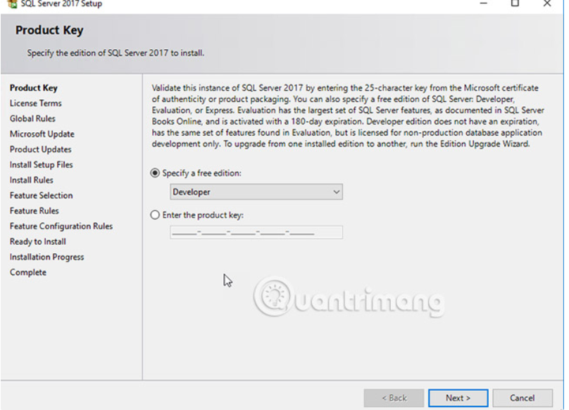

**License Terms** sẽ hiển thị các điều khoản để cài đặt nó. Hãy chấp nhận các điều khoản cấp phép:

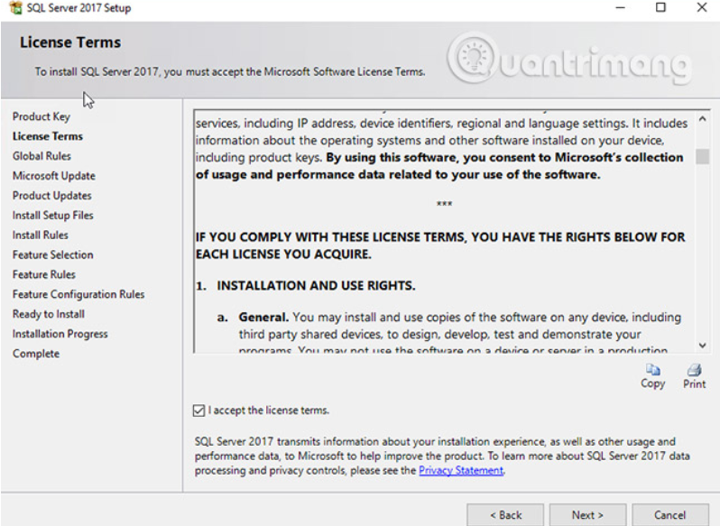

Trong **Microsoft updates**, bạn có thể xác minh xem có bản cập nhật nào trong trình cài đặt 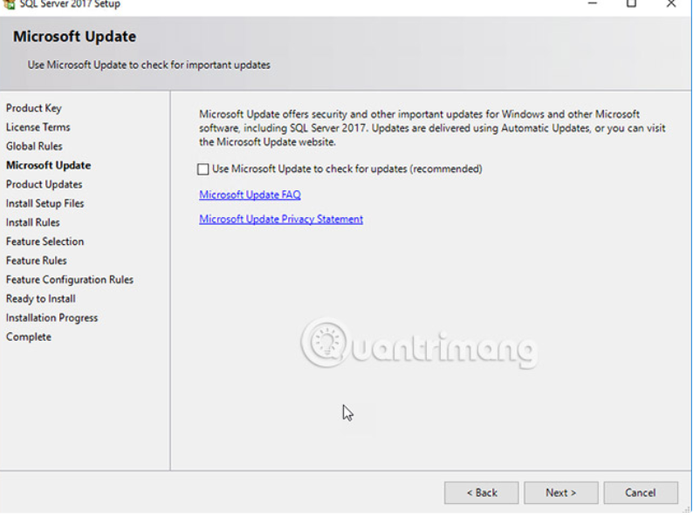

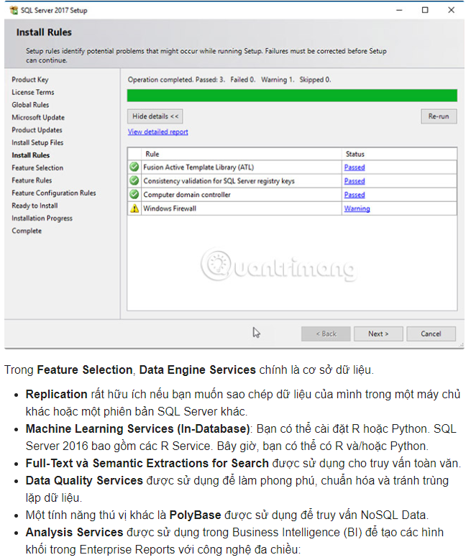

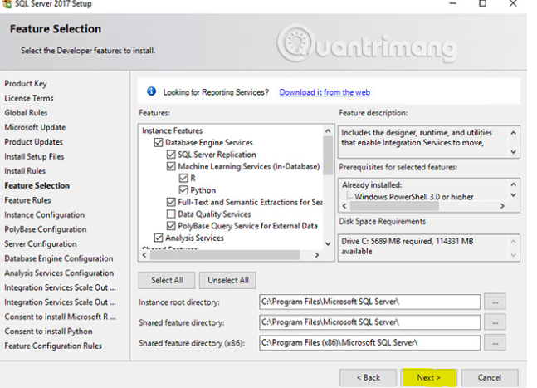

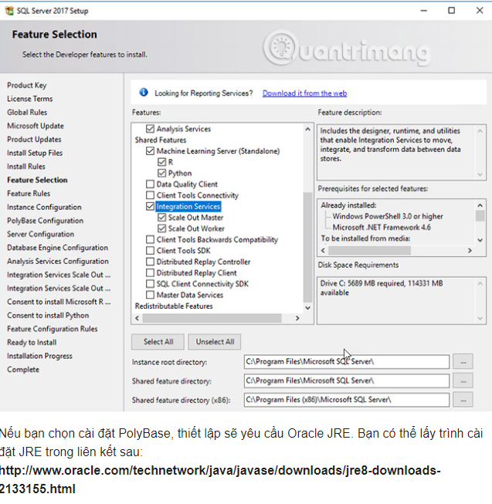

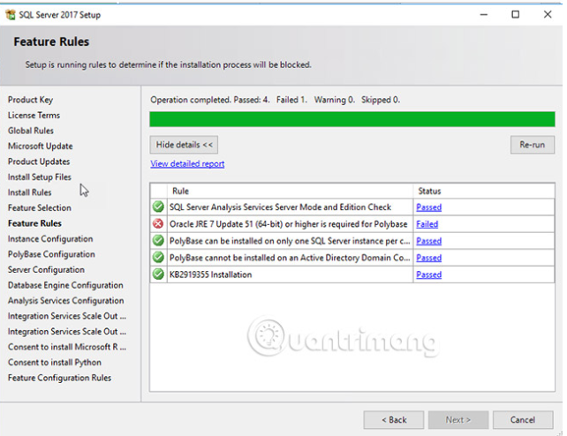

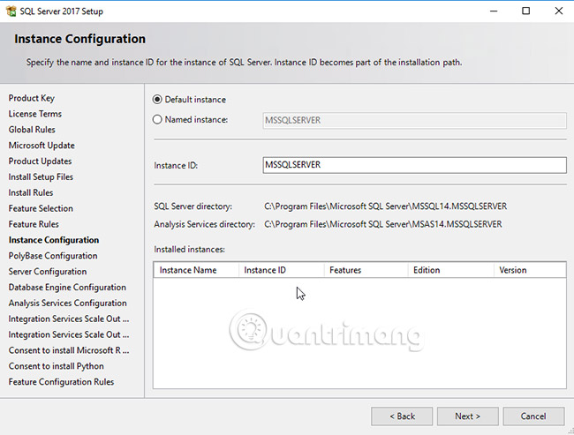

Trong PolyBase, bạn có thể cài đặt như một cá thể độc lập hoặc sử dụng một PolyBase scale-out group. PolyBase scale-out group được sử dụng khi bạn cần truy vấn dữ liệu có dung lượng lớn và bạn cần phân phối công việc trên nhiều phiên bản SQL Server. Tùy chọn này yêu cầu kích hoạt các cổng và bật MSDTC:

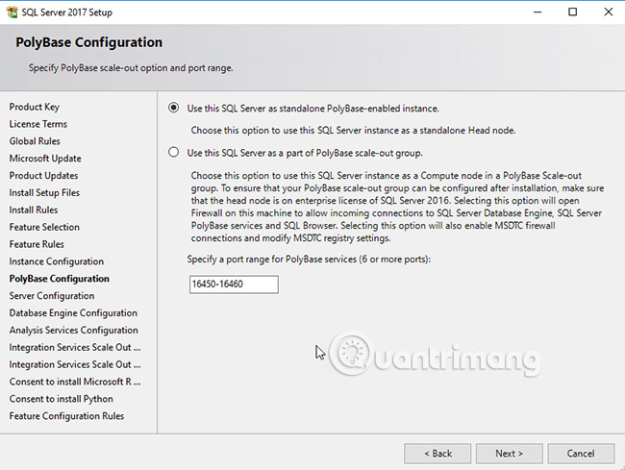

Có các tên tài khoản được tạo tự động cho mỗi service. Bạn nên ghi nhớ các tên này. Không cấp quyền admin cho các tài khoản này trừ khi không có lựa chọn nào khác:

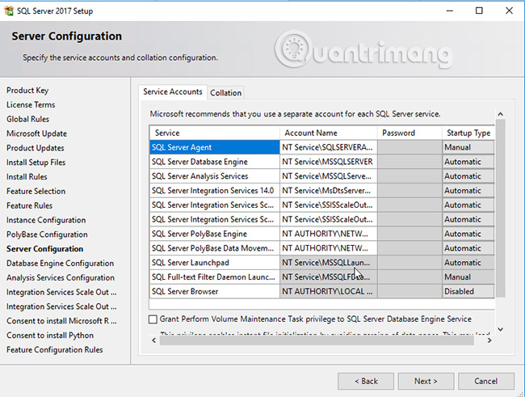

Có hai tùy chọn trong SQL Server để xác thực. **Windows authentication** sẽ sử dụng **Windows Account** để xác thực trong SQL. **Mixed Mode** cho phép tạo đăng nhập nội bộ và mật khẩu bên trong SQL Server. Bạn có thể thêm tài khoản tại đây bằng cách sử dụng **Add Current User** hoặc bằng cách nhấn nút **Add:**

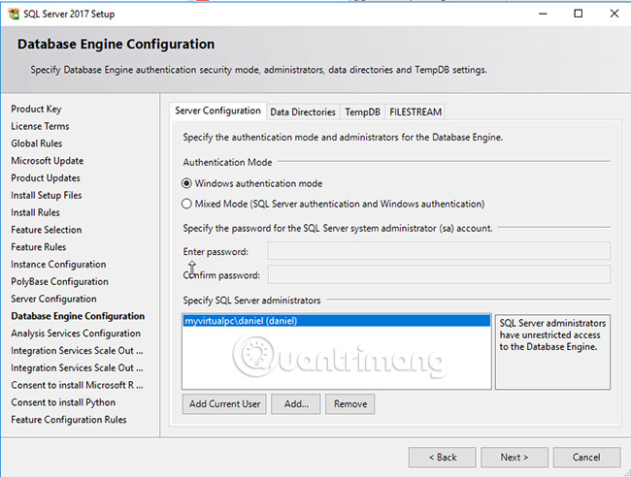

Trong tab **Data Directories**, bạn có thể chọn vị trí cho file dữ liệu và file nhật ký. Sẽ tốt hơn nếu đặt chúng trong các ổ đĩa riêng biệt để cải thiện hiệu suất và tăng cường bảo mật cho việc khắc phục sự cố.

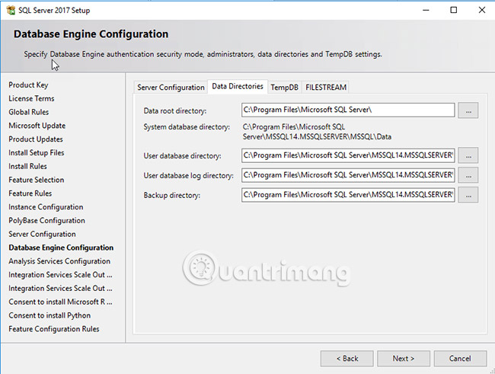

Tab **TempDB** được sử dụng để cấu hình cơ sở dữ liệu TempDB. Đây là bảng hệ thống được sử dụng để lưu trữ dữ liệu tạm thời.

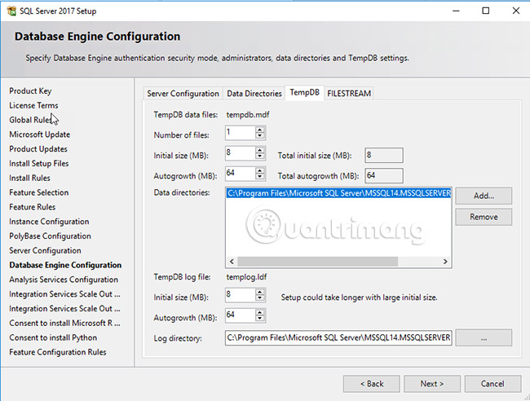

**FILESTREAM** cho phép lưu trữ dữ liệu không có cấu trúc, như tài liệu, hình ảnh trong cơ sở dữ liệu:

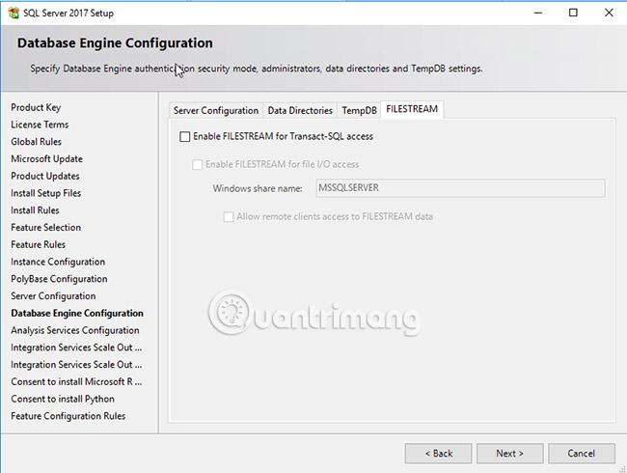

**Analysis Services Configuration** cho phép cài đặt **Multidimensional and Data Mining Mode** (chế độ khai thác dữ liệu đa chiều). Chế độ này cho phép tạo truy vấn nhanh trong báo cáo doanh nghiệp. Một tùy chọn khác là Install Tabular Mode. Các cơ sở dữ liệu dạng bảng (Tabular) phụ thuộc vào RAM. Nếu cơ sở dữ liệu của bạn sẽ có dung lượng lên tới vài TB, tùy chọn Đa chiều sẽ tốt hơn. Nếu bạn yêu cầu dịch vụ Khai thác dữ liệu, tùy chọn Multidimensional sẽ tốt hơn.

**PowerPivot** có thể được sử dụng trong [Excel](https://quantrimang.com/ms-excel) hoặc nếu bạn có thể sử dụng nó trong SharePoint. PowerPivot cho Excel có thể được sử dụng để tạo báo cáo. Nếu bạn cần chia sẻ với nhiều người, bạn có thể sử dụng SharePoint. Bạn có thể thêm người dùng với quyền admin:

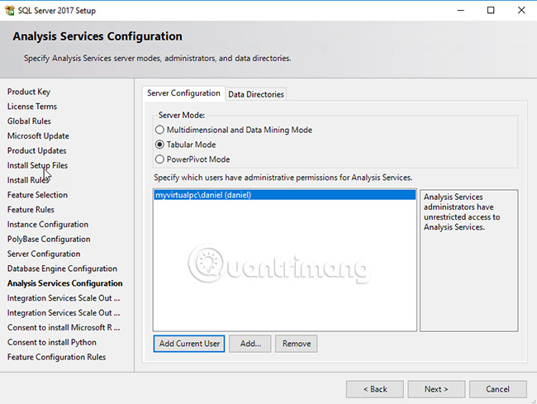

**Integration Scale-Out Configuration** (Cấu hình mở rộng tích hợp) - **Master Mode** sẽ được sử dụng để xác định cổng giao tiếp giữa các nút chính và nút phụ (master và worker). Bạn cũng sẽ có thể tạo chứng chỉ tại đây hoặc sử dụng chứng chỉ hiện tại:



Trong **Integration Services Scale Out Configuration – Worker Node**, bạn cần xác định điểm cuối của Master Node, đó là tên nút chính và cổng. Bạn cũng có thể chỉ định [chứng chỉ SSL](https://quantrimang.com/cac-loai-chung-chi-ssl-certificates-la-gi-130129) tại đây:

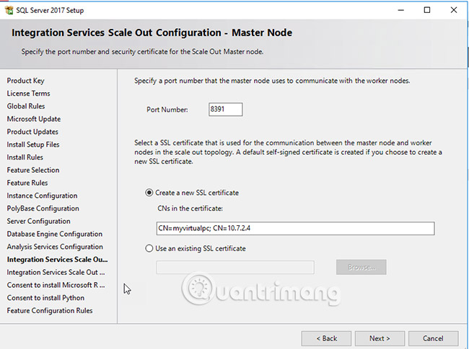

Bạn sẽ nhận được một câu hỏi nếu bạn muốn cài đặt R. Nhấn **Accept** và sau đó bấm **Next.** R là một ngôn ngữ rất phổ biến được sử dụng cho machine learning hoặc cho các mục đích khác:

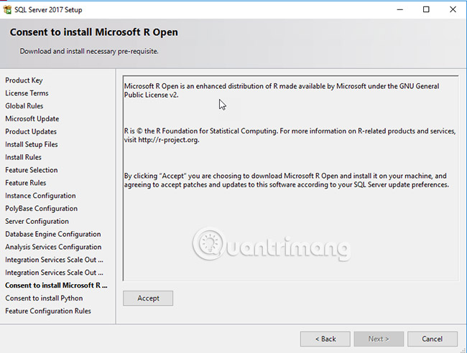

Bạn cũng có thể chấp nhận cài đặt Python là một đối thủ cạnh tranh với R và cung cấp nhiều khả năng hữu ích.

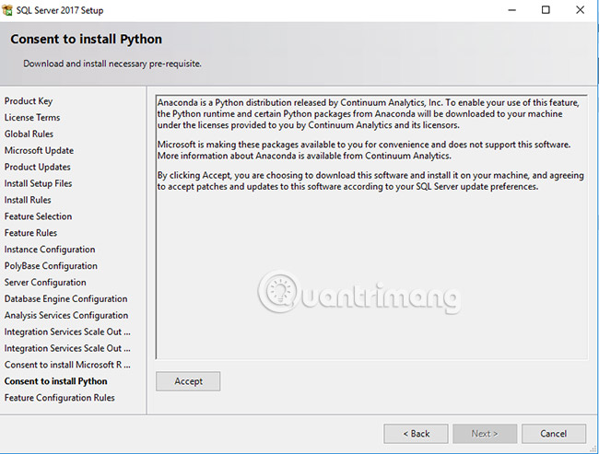

Khi bạn đã cài đặt mọi thứ, bạn có thể xác minh cấu hình. Nếu mọi thứ đều **OK,** nhấn **Install:**

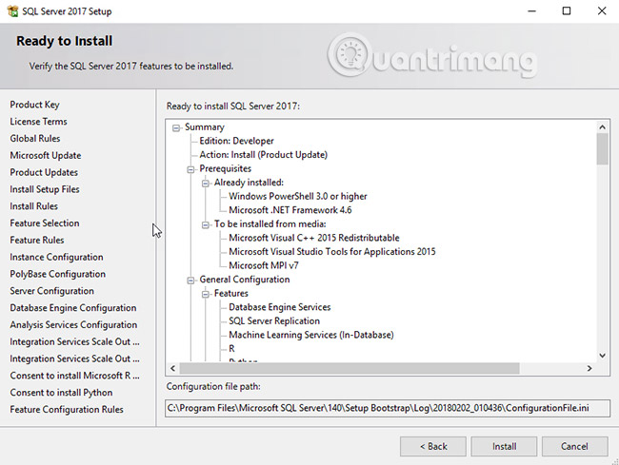

Sau 15-45 phút, bạn sẽ hoàn thành việc cài đặt cơ sở dữ liệu của mình:

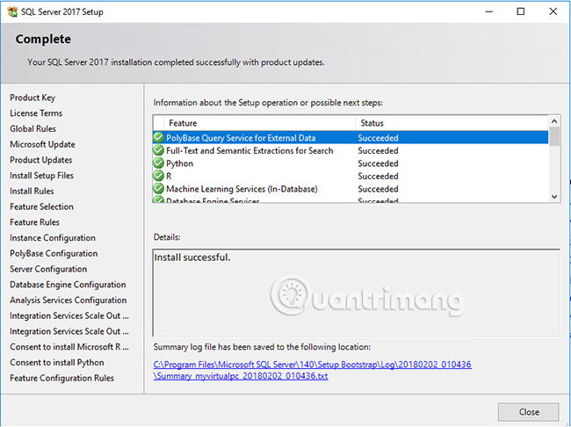

Sau khi cài đặt cơ sở dữ liệu và các thành phần khác, hãy mở trình cài đặt. Trong phần **Installation,** chọn tùy chọn **Install** the SQL Server Management Tools:

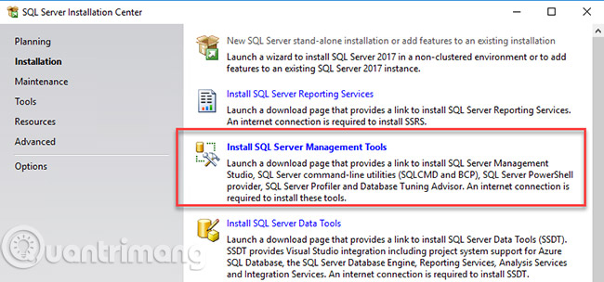

Nó sẽ đi đến trang web SSMS, tải xuống sản phẩm:

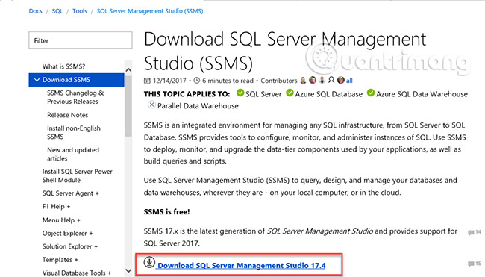

Sau khi tải xuống, hãy cài đặt sản phẩm:

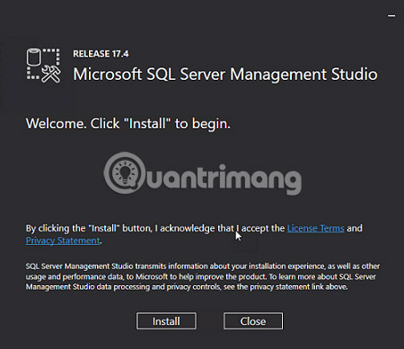

Trong menu Windows, mở Microsoft SQL Server Management Studio:

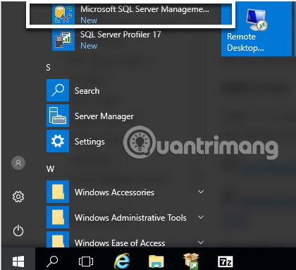

Chọn tên máy chủ SQL và nhấn **Connect:**

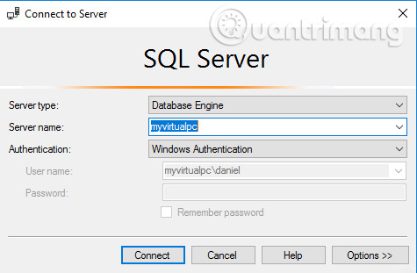

Chọn một cơ sở dữ liệu. Nhấp chuột phải và chọn **New Query**:

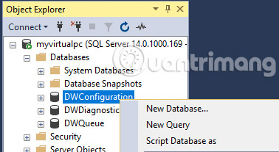

Ví dụ này sẽ chạy một thủ tục lưu trữ hệ thống. **Sp_who** sẽ hiển thị các phiên, người dùng được kết nối và các tiến trình:

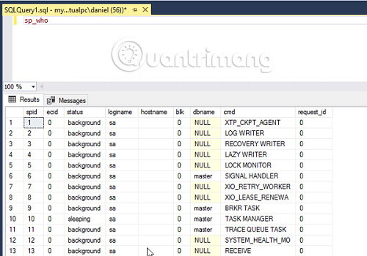

Một công cụ khác được cài đặt riêng là SQL Server Data Tools. Công cụ này sẽ giúp bạn nếu bạn muốn làm việc với các công cụ BI như SSAS, SSIS hoặc SSRS:

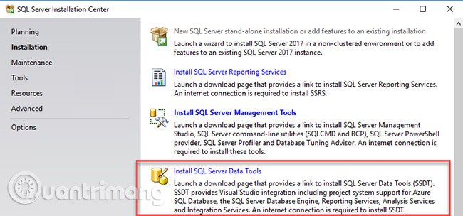

Liên kết sẽ đưa bạn đến trang web SSDT, nơi bạn có thể tải xuống phiên bản mới nhất:

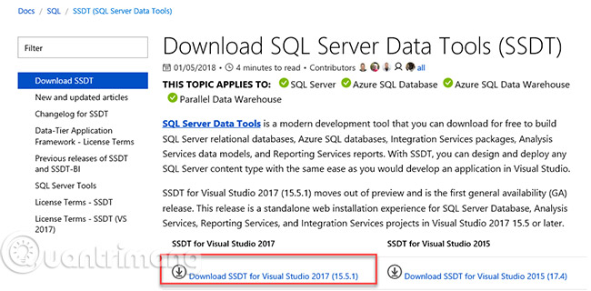

SQL Server 2017 đi kèm với nhiều tính năng mới như hỗ trợ Python, SSIS Master Scale Out, các nút phụ. Bài viết này đã chỉ cho bạn cách cài đặt SQL Server 2017 và tìm hiểu về một số tùy chọn và tính năng mới. Hy vọng bạn thích làm việc với SQL Server 2017.